ĐỀ THI TIẾP CẬN  ĐỀ 03 – CHUYÊN ĐỀ DT PHÂN TỬ | KỲ THI TỐT NGHIỆP TRUNG HỌC PHỔ THÔNG 2025  Bài thi: SINH HỌC  Thời gian: 50 phút (không kể thời gian phát đề)

Phần I. Trắc nghiệm nhiều phương án lựa chọn. Thí sinh trả lời từ câu 1 đến câu 18, mỗi câu thí sinh chọn một phương án
 | <TNNLC> Vùng điều hoà có chức năng gì?  A. Quy định trình tự sắp xếp các amino acid trong phân tử protein.  B. Mang tín hiệu khởi động và kiểm soát quá trình phiên mã.  C. Mang thông tin mã hoá các amino acid.  D. Mang tín hiệu kết thúc phiên mã. | Đáp án đúng: B
 | <TNNLC> Trong 64 bộ ba mã di truyền, có 3 bộ ba không mã hoá cho amino acid nào. Các bộ ba đó là gì?  A. UGU, UAA, UAG. B. UUG, UGA, UAG.  C. UAG, UAA, UGA. D. UUG, UAA, UGA. | Đáp án đúng: C
 | <TNNLC> Khi nói về quá trình tái bản DNA, phát biểu nào sau đây sai?  A. Enzyme DNA polimerase tổng hợp và kéo dài mạch mới theo chiều 3’ → 5’.  B. Enzyme ligase (enzyme nối) nối các đoạn Okazaki thành mạch đơn hoàn chỉnh.  C. Quá trình nhận đôi DNA diễn ra theo nguyên tắc bổ sung và nguyên tắc bán bảo tồn.  D. Nhờ các enzyme tháo xoắn, hai mạch đơn của DNA tách nhau dần tạo nên chạc chữ Y. | Đáp án đúng: B – C – D
 | <TNNLC>Nguyên tắc bổ sung có tầm quan trọng với bao nhiêu cơ chế di truyền sau?  I. Tái bản DNA. II. Hình thành mạch đơn.  III. Phiên mã. IV. Mở xoắn.  V. Dịch mã.  A. 1. B. 2. C. 3. D. 4. | Đáp án đúng: I-III-V  NTBS có trong  + Tái bản: A - T, G - C hoặc ngược lại  + Phiên mã: A - U, G - C hoặc T - A, C - G  + Dịch mã: A - U, G - C hoặc ngược lại  → I, III, V: đúng ⇒ chọn đáp án C
 | <TNNLC> Một gene rất ngắn được tổng hợp nhân tạo trong ống nghiệm có trình tự nucleotide như sau:  Mạch I: (1) TAC ATG ATC ATT TCA ACT AAT TTC TAG GTA CAT (2)  Mạch II: (1) ATG TAC TAG TAA AGT TGA TTA AAG ATC CAT GTA (2)  Gene này dịch mã trong ống nghiệm cho ra 1 chuỗi polypeptide chỉ gồm 5 amino acid. Hãy cho biết mạch nào được dùng làm khuôn để tổng hợp ra mRNA và chiều sao mã (phiên mã) trên gen?  A. Mạch II làm khuôn, chiều sao mã (phiên mã) từ (2) → (1)  B. Mạch II làm khuôn, chiều sao mã (phiên mã) từ (1) → (2)  C. Mạch I làm khuôn, chiều sao mã (phiên mã) từ (2) → (1)  D. Mạch I làm khuôn, chiều sao mã (phiên mã) từ (1) → (2) | Đáp án đúng: C  Giả thuyết: Gene đã cho 2 mạch nhưng không biết chiều  ↓ phiên mã  mRNA  ↓ dịch mã  Polypeptide: giả thuyết cho 5 amino acid  → gene này có mạch gốc từ bộ ba mở đầu (TAC) → bộ ba kết thúc (ATT hay ACT hay ATC) là 7 bộ ba (trừ bộ ba mở đầu và kết thúc)  Vậy chỉ có mạch 1 (chiều từ 2 → 1): TCA ACT AAT TTC TAG GTA CAT (2) ←  Vậy: C đúng
 | <TNNLC> Mỗi gene mã hóa protein điển hình có 3 vùng trình tự nucleotide. Vùng trình tự nucleotide nằm ở đầu 5' trên mạch mã gốc của gene có chức năng gì?  A. Mang tín hiệu mở đầu quá trình phiên mã.  B. Mang tín hiệu kết thúc quá trình dịch mã.  C. Mang tín hiệu mở đầu quá trình dịch mã.  D. Mang tín hiệu kết thúc quá trình phiên mã. | Đáp án đúngD  Vùng trình tự nucleotide nằm ở đầu 5' (= vùng kết thúc) trên mạch mã gốc của gene có chức năng  A. mang tín hiệu mở đầu quá trình phiên mã. → vùng điều hòa.  B. mang tín hiệu kết thúc quá trình dịch mã.  C. mang tín hiệu mở đầu quá trình dịch mã.  D. mang tín hiệu kết thúc quá trình phiên mã = vùng kết thúc.
 | <TNNLC> Trong quá trình sinh tổng hợp protein, ở giai đoạn hoạt hoá amino acid, ATP có vai trò cung cấp năng lượng  A. Để các ribosome dịch chuyển trên mRNA.  B. Để amino acid được hoạt hoá và gắn với tRNA.  C. Để cắt bỏ amino acid mở đầu ra khỏi chuỗi polypeptide.  D. Để gắn bộ ba đối mã của tRNA với bộ ba trên mRNA. | B  Giai đoạn hoạt hoá amino acid, ATP có vai trò cung cấp năng lượng để amino acid được hoạt hoá và gắn với tRNA.  Chú ý: Giai đoạn hoạt hóa amino acid  + Amino acid + ATP → amino acid hoạt hóa.  + Amino acid hoạt hóa + tRNA (nhờ enzyme) → phức hợp aa-tRNA mới tham gia vào dịch mã tổng hợp chuỗi polypeptide  A. để các ribosome dịch chuyển trên mRNA. → đây là giai đoạn dịch mã chứ không phải giai đoạn hoạt hóa amino acid.  B. để amino acid được hoạt hoá và gắn với tRNA→ đúng.  C. để cắt bỏ amino acid mở đầu ra khỏi chuỗi polypeptide → chức năng này thuộc về enzyme của giai đoạn dịch mã.  D. để gắn bộ ba đối mã của tRNA với bộ ba trên mRNA→ thuộc giai đoạn dịch mã.
 | <TNNLC> Hình sau đây mô tả một cơ chế di truyền nào sau đây?  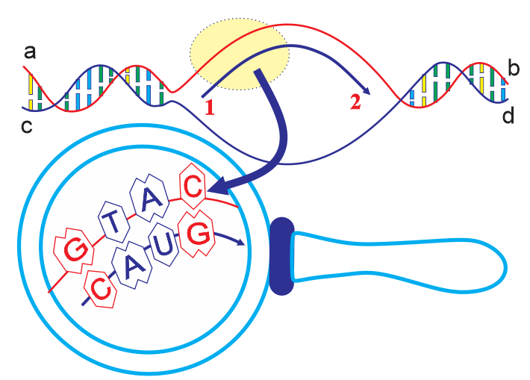  A. Nhân đôi của DNA.  B. Phiên mã tổng hợp RNA của phân tử DNA.  C. Dịch mã tổng hợp mRNA .  D. Phiên mã tổng hợp mRNA của gene. | Đáp án đúng: D
 | <TNNLC> Cho biết các bộ ba trên mRNA mã hóa cho các amino acid tương ứng là: 5' CUG 3' - Leu; 5' GUC 3' - Vak; 5' ACG 3' - Thr; 5' GCA 3' - Ala. Từ đoạn mạch gốc chứa bốn mã di truyền của môt gene không phân mảnh có trình tự các đơn phân 5' CAGCGTGACCAG 3'. Phiên mã tổng hợp đoạn mRNA  Theo nguyên tắc dịch mã thì từ đoạn mRNA này sẽ tổng hợp được đoạn polypeptide có trình tự amino acid là gì?  A. Val- Ala- Leu- Val. B. Leu- Val- Thr- Val.  C. Leu- Val- Thr- Leu. D. Val- Ala- Leu- Thr. | Đáp án đúng: C
 | <TNNLC> Khi nói về quá trình dịch mã, phát biểu nào sau đây sai?  A. Liên kết bổ sung được hình thành trước liên kết peptide.  B. Trình tự các bộ ba trên mRNA quy định trình tự các aa trên chuỗi polypeptide.  C. Bộ ba kết thúc quy định tổng hợp aa cuối cùng trên chuỗi polypeptide.  D. Chiều dịch chuyển của ribosome ở trên mRNA là 5’ → 3’. | Đáp án đúng: C
 | <TNNLC>Trên mRNA, bộ ba mở đầu (5’AUG3’) có đặc điểm nào sau đây?  A. Nằm ở đầu 3’ của phân tử mRNA.  B. Là tín hiệu mở đầu cho quá trình dịch mã.  C. Không quy định tổng hợp aa.  D. Quy định tổng hợp aa lizin. | Đáp án đúng: B
 | <TNNLC> Trong quá trình dịch mã, kết luận nào sau đây đúng khi ribosome tiếp xúc với codon kết thúc trên mRNA?  A. Quá trình dịch mã tổng hợp chuỗi polypeptide hoàn thành.  B. Amino acid mở đầu bắt đầu tiếp túc với mRNA.  C. Amino acid mở đầu bắt đầu tiếp túc với tRNA.  D. Ribosome bắt đầu tiếp xúc với mRNA. | Đáp án đúng: A
 | <TNNLC> Đột biến gene thường xảy ra vào thời điểm nào sau đây?  A. Khi tế bào đang còn non.  B. Khi NST đang đóng xoắn.  C. Khi DNA tái bản.  D. Khi DNA phân ly cùng với NST ở kỳ sau của quá trình phân bào. | Đáp án đúng: C  Đột biến thường gene xảy ra:  A → sai. Khi tế bào đang còn non. Đột biến xảy ra ở mọi tế bào, nhưng đột biến gene xảy ra ở giai đoạn phân bào khi DNA nhân đôi.  B → sai. Khi NST đang đóng xoắn. Trạng thái đóng xoắn là góp phần bảo vệ DNA,.. → không xảy ra đột biến gene.  C → đúng. Khi DNA tái bản.  D → sai. Khi DNA phân ly cùng với NST ở kỳ sau của quá trình phân bào → dẫn đến đột biến NST.
 | <TNNLC> Trong trường hợp đột biến thêm 1 cặp nucleotide. Số liên kết hydrogene của gene đột biến sẽ thay đổi như thế nào so với gene ban đầu?  A. Số liên kết tăng 2  B. Số liên kết tăng 3  C. Số liên kết không thay đổi  D. Số liên kết tăng 2 hoặc tăng 3 liên kết | Đáp án đúng: D  Khi đột biến thêm 1 cặp nucleotide thì:  + Số liên kết H tăng 2 nếu thêm 1 cặp A - T hay T - A  + Số liên kết H tăng 3 nếu thêm 1 cặp G - C hay C - G
 | <TNNLC> Giả sử gene B ở sinh vật nhân thực gồm 2400 nucleotide và có số nucleotide loại Adenine (A) gấp 3 lần số nucleotide loại Guanine (G). Một đột biến điểm xảy ra làm cho gene B bị đột biến thành alelle b. Alelle b có chiều dài không đổi nhưng giảm đi 1 liên kết hydrogene so với gene B. Số lượng từng loại nucleotide của alelle b là:  A. A = T = 899, G = C = 301.  B. A = T = 299, G = C = 901.  C. A = T = 901, G = C = 299.  D. A = T = 301, G = C = 899. | Đáp án đúng: C  Gene B $\left|\begin{aligned}&2A+2G=2400 \\ &A=3G\end{aligned}\right.$→$\left|\begin{aligned}&G_{B}=C_{B}=300 \\ &A_{B}=T_{B}=900\end{aligned}\right.$  Gene B đột biến thành b có N_{b} = N_{B} (do chiều dài không đổi) và có H_{đb} = H - 1 → đột biến thay thế 1 cặp G - C bằng 1 cặp A - T (G - C bằng T - A hoặc C - G bằng A - T hay T - A).  Vậy số nucleotide từng loại của gene đột biến b $\left|\begin{aligned}&G_{b}=C_{b}=G_{B}-1=299 \\ &A_{b}=T_{b}=A_{B}+ 1=901\end{aligned}\right.$
 | <TNNLC> Guanine dạng hiếm (G*) kết cặp với Thymine (T) trong quá trình tái bản DNA, tạo nên đột biến điểm dạng  A. thêm một cặp G – X.  B. thay thế cặp A – T bằng cặp G – X.  C. mất một cặp A – T.  D. thay thế cặp G – C bằng cặp A – T. | Đáp án đúng: D
 | <TNNLC> Hóa chất gây đột biến 5-BU thường gây đột biến gene dạng  A. thay thế cặp G – C bằng T – A.  B. thay thế cặp G – C bằng cặp X – G.  C. thay thế cặp A – T bằng T – A.  D. thay thế cặp A – T bằng G – X. | Đáp án đúng: D
 | <TNTLN> Gene A là gene bình thường bị đột biến điểm tạo ra gene lặn a. Phát biểu nào sau đây đúng về thể đột biến mang gene này?  A. Thể đột biến có kiểu gene AA hoặc Aa.  B. Thể đột biến có kiểu gene aa hoặc Aa.  C. Thể đột biến có kiểu gene aa.  D. Thể đột biến có kiểu gene Aa. | Đáp án đúng: C

Phần II. Trắc nghiệm đúng sai. Thí sinh trả lời từ câu 1 đến câu 4. Trong mỗi ý A), B), C), D) ở mỗi câu thí sinh chọn đúng hoặc sai.

 | <TNĐS> Mỗi nhận định sau đây là Đúng hay Sai về hình dưới đây?  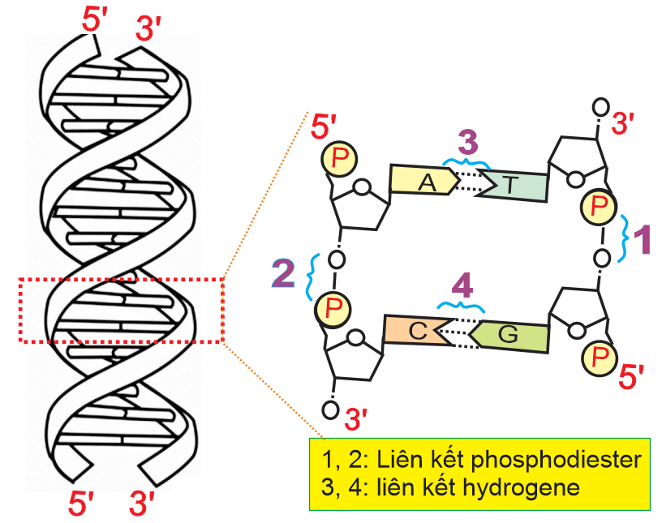  A. Đây là cấu trúc RNA.  B. Là DNA có hai mạch đơn ngược chiều nhau: 3’-5’ và 5’-3’.  C. Liên kết vị trí (1, 2) giúp các nucleotide liên kết nhau tạo thành mạch đơn của DNA.  D. Liên kết vị trí (3, 4) giúp liên kết 2 mạch đơn, nếu số liên kết vị trí (3) càng nhiều thì cấu trúc DNA càng bền hơn. | Đáp án đúng: B – C  D. Liên kết vị trí (3, 4) giúp liên kết 2 mạch đơn, nếu số liên kết vị trí (3) càng nhiều thì cấu trúc DNA càng bền hơn.  + Nếu số liên kết (3, A-T có 2 Lk hydrogen) càng nhiều → ít bền. → do khi đó DNA có số LK H nhỏ.  + Nếu số liên kết (4: G-C có 3 Lk hydrogen) càng nhiều → bền hơn. → do khi đó DNA có số LK H lớn.
 | <TNĐS> Hình mô tả cấu trúc và chức năng của một vật chất di truyền trong tế bào:  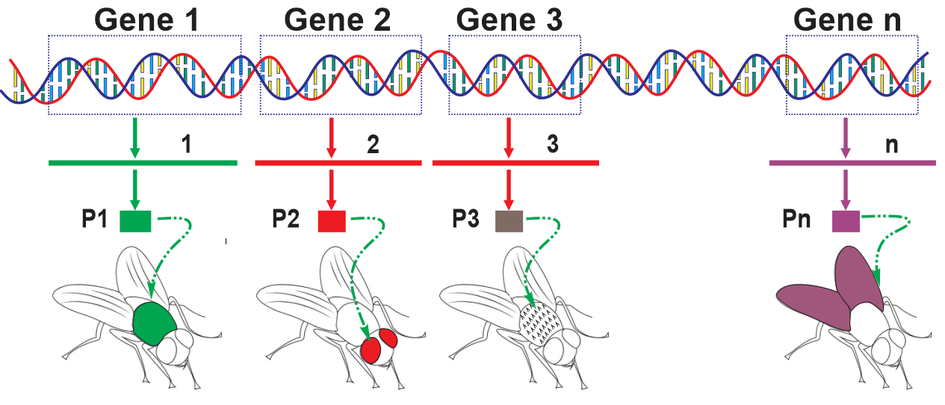  Mỗi nhận định sau đây là Đúng hay Sai về hình này?  A. (1, 2, 3) chính là các mRNA được các gene 1, 2, 3 tổng hợp nên.  B. P1, 2, 3 ... là các protein được tổng hợp từ gene quan phiên mã và dich mã.  C. Nếu gene 1 bị đột biến thì đặc tính trên cơ thể sẽ biến đổi.  D. Nếu gene n bị đột biến thì tính trạng do gene n quy định sẽ biến đổi theo và sẽ ảnh hưởng xấu đến cơ thể. | Đáp án đúng: A – B  C. Nếu gene 1 bị đột biến thì đặc tính trên cơ thể sẽ biến đổi. → có thể biến đổi / vì có những gene đột biến nhưng sp không biến đổi  D. Nếu gene n bị đột biến thì tính trạng do gene n quy định sẽ biến đổi theo và sẽ ảnh hưởng xấu đến cơ thể.  → có thể biến đổi / vì có những gene đột biến nhưng sp không biến đổi và Không phải mọi đột biến gây xấu
 | <TNĐS> Hình sau đây mô tả cơ chế xảy ra đột biến. Mỗi nhận định sau đây là Đúng hay Sai về hình này?  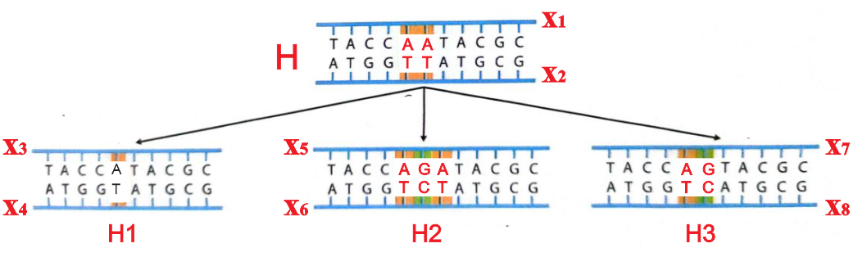  A. Gene H1 giảm 2 liên kết hydrogen so với gene H.  B. Gene H đột biến thêm 1 cặp nucleotide tạo ra gene H2.  C. Gene H3 tăng 1 liên kết hydrogen so với gene H.  D. Sản phẩm của 3 gene đột biến có thể giống nhau. | Đáp án đúng: A-B-C-D  D. Sản phẩm của 3 gene đột biến có thể giống nhau. → trong trường hợp vùng đột biến của 3 alelle này thuộc vùng không mã hóa amino acid, đó là đoạn intron. (do 3 đột biến mất, thêm, thay thế mà sp giống nhau).
 | <TNĐS> Một nhóm nghiên cứu thực hiện thí nghiệm để kiểm chứng mô hình nhân đôi ADN ở vùng nhân của tế bào nhân sơ. Họ đã nuôi một số vi khuẩn E coli trong môi trường chỉ có nitrogen đồng vị nặng (N¹⁵). Sau đó, họ chuyển vi khuẩn sang nuôi tiếp 5 thế hệ ở môi trường chỉ có nitơ đồng vị nhẹ (N¹⁴). Biết số lần nhân lên của các vi khuẩn E coli trong các ống nghiệm là như nhau. Tách ADN sau mỗi thế hệ và thu được kết quả như hình dưới đây.  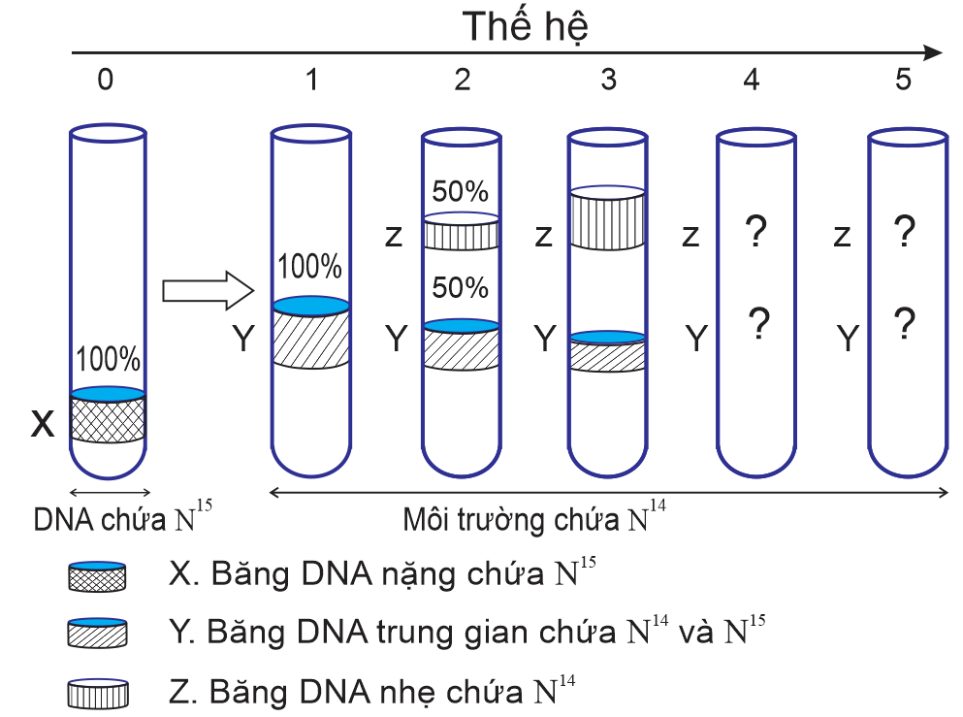  Theo lí thuyết, mỗi nhận định sau đây là Đúng hay Sai về thí nghiệm này?  A. Sau một thế hệ thì không còn phân tử DNA nào mang cả hai mạch ban đầu (N¹⁵).  B. Nếu có 2 vi khuẩn E coli được nuôi với các điều kiện thí nghiệm như trên thì luôn có hai mạch ADN chứa N¹⁵ ở mỗi thế hệ.  C. Ở thế hệ thứ 4 tỉ lệ vi khuẩn chứa ADN ở vị trí băng Z là 18%  D. Ở thế hệ thứ 5, tỉ lệ ADN ở vị trí Y chiếm 11% | Đáp án đúng: A  A. đúng  B. Sai, vì ban đầu có 2 phân tử ADN gồm 2 mạch N¹⁵, nếu cho nhân đôi trong môi trường N¹⁴ thì số mạch N¹⁵ = 4 không tăng lên mà giữ nguyên và luôn có 4 phân tử DNA có chứa 1 mạch N¹⁵ & một mạch N¹⁴  C. sai  Sau 4 thế hệ, tổng số phân tử ADN trong ống nghiệm là: a.2⁴ = 16a, Trong đó:  + Số phân tử ADN chỉ chứa mạch N¹⁵ (băng X) là 0  + Số phân tử ADN chứa mạch N¹⁵ (băng Y) là 2a.  + Số phân tử ADN chỉ chứa mạch N¹⁴ (băng Z): 16a – 2a = 14a  C. → Vậy:  + Số DNA ở băng Z = 14a  + Tỉ lệ DNA ở băng Z = 14a/16a = 87,5%  Sau 5 thế hệ, tổng số phân tử ADN trong ống nghiệm là: a.2⁴ = 16a, Trong đó:  + Số phân tử ADN chỉ chứa mạch N¹⁵ (băng X) là 0  + Số phân tử ADN chứa mạch N¹⁵ (băng Y) là 2a.  + Số phân tử ADN chỉ chứa mạch N¹⁴ (băng Z): 16a – 2a = 14a  D. → Vậy:  + Số DNA ở băng Y = 2a  + Tỉ lệ DNA ở băng Y = 2a/16a = 12,5%

Phần III. Trắc nghiệm trả lời ngắn. Thí sinh trả lời từ câu 1 đến câu 6. Trong mỗi ý A), B), C), D) ở mỗi câu thí sinh chọn đúng hoặc sai.

 | <TNTLN> Một gene của sinh vật nhân sơ có Guanine chiếm 20% tổng số nucleotide của gene. Trên một mạch của gene này có 150 adenine và 120 thymine. Số liên kết hydrogen của gene là là bao nhiêu?  ĐÁP ÁN: | 1080
 | <TNTLN> Một gene dài 5100Å, số nucleotide loại A của gene bằng 2/3 số lượng một loại nucleotide khác. Gene này thực hiện tái bản liên tiếp 4 lần. Số nucleotide loại A mà môi trường nội bào cung cấp cho quá trình tái bản?  ĐÁP ÁN: | Đáp án đúng: 9000
 | <TNTLN> Gene B (bình thường) có tổng số nucleotide là 3000 nucleotide, có Adenine (A) chiếm 30%. Nếu gen B bị đột biến thay thế 1 cặp G - C bằng 1 cặp A - T trở thành gen đột biến b thì số nucleotide loại G của gen đột biến b là bao nhiêu?  ĐÁP ÁN: | Theo gt → tóm tắt:  Gene B: $\left[\begin{aligned}&N_{B}= 3000 \\ &\left[\begin{aligned}&A = T = 30\%= 0,3.N = 900 \\ &G = C = N/2 - A= 600\end{aligned}\right. \end{aligned}\right.$  Nếu đột biến thay thế 1 cặp G - C bằng 1 cặp A - T (gene đột biến so với gene ban đầu là giảm 1 cặp G = C, nhưng lại tăng 1 cặp A = T)  A_{đột biến} = T_{đột biến} = A + 1 = 901  G_{đột biến} = C_{đột biến} = G - 1 = 599  ĐÁP ÁN: 599
 | <TNTLN> Có 8 phân tử DNA tái bản liên tiếp một số lần bằng nhau đã tổng hợp được 112 mạch nucleotide mới lấy nguyên liệu hoàn toàn từ môi trường nội bào. Số lần tái bản của mỗi phân tử DNA?  ĐÁP ÁN: | Đáp án đúng: 3
 | <TNTLN> Sau khi học xong về cơ chế tái bản DNA, một học sinh đã đưa ra các nhận xét về hình mô tả sau:  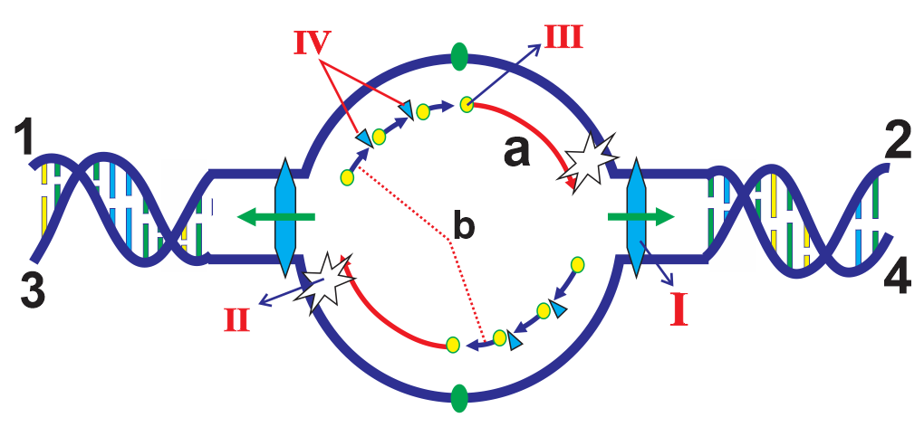  - Enzyme [I] giúp tháo xoắn và phát vỡ liên kết hydrogen của DNA .  - Enzyme RNA polymerase giúp hình thành đoạn mồi [III].  - Trình tự nucleotide của đoạn [b] được tổng hợp cùng chiều với chiều di chuyển của enzyme DNA polymerase.  - Enzyme [II] là loại enzyme xúc tác liên kết các nucleotide từ môi trường với các nucleotide trên 2 mạch khuôn theo NTBS.  - Kết quả quá trình này hình thành 2 phân tử DNA, mỗi DNA có 1 mạch cũ và 1 mạch mới.  Có bao nhiêu nhận định đúng với hình này?  Đáp án: | Đáp án đúng: 4
 | <TNTLN> Trong một thí nghiệm, cho một phân tử DNA nặng N¹⁵ (N¹⁵ là một chất phóng xạ nặng hơn chất phóng xạ thông thường N¹⁴) chuyển nuôi cấy vào một môi trường chứa N¹⁴, sau hai thế hệ thu được như hình.  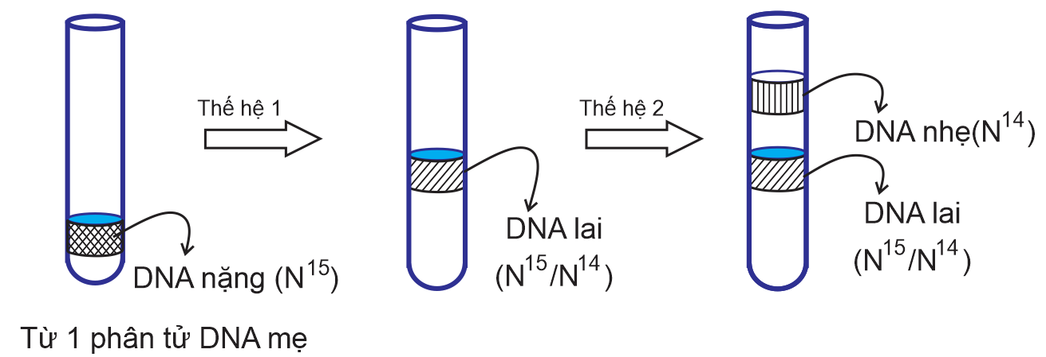  Sau hai thế hệ, tỉ lệ mạch đơn chứa N¹⁵ là bao nhiêu phần trăm? (hãy thể hiện kết quả bằng số thập phân và làm tròn đến 2 chữ số sau dấu phẩy)  ĐÁP ÁN: | - 1 DNA (N¹⁵) nhân đôi x lần trong môi trường N¹⁴ → 1.2^{x} DNA, trong đó  + Có 1.2^{x}.2 mạch đơn  ++ mạch đơn N¹⁵ = 2  ++ mạch đơn N¹⁴ = 1.2^{x}.2 - 2  + Tổng phân tử DNA: 1.2^{x} DNA, gồm:  ++ Chỉ có N¹⁵ (nặng) = 0  ++ DNA lai: = 2  ++ DNA nhẹ = 1.2^{x} – 2  KẾT LUẬN:  Tỉ lệ mạch đơn chứa N¹⁵ là bao nhiêu phần trăm?  = Số mạch đơn N¹⁵ x 100/tổng mạch đơn = 2.100/8 = 25%  ĐÁP ÁN: 25,00

